Для вибору типу літального апарату слід визначитись з освовними характеристиками котрими він повинен володіти для виконання посталеної задачі. Це:
- Тривалий час дії (так як прибирання великих площ може вимагати великої кількості перельотів)
- Мобільність і маневреність
- Невисока ціна
- Можливість захоплення об’єктів
- Невелика власна вага(частково забезпечується розміром)

Серед різних видів літальних апаратів, одразу можна відкинути літак, оскільки він не буде здатний приземлятись вертикально, тобто за визначеними показниками він не відповідає необхідній маневреності. Дирижабль не вирізняється швидкістю руху і маневриністю. Гелікоптер позбавлений можливості захоплювати об’єкти, а при захопленні(якщо його відповідно модифікувати) буде втрачати баланс польоту.
Отже вибір залишається за квадрокоптерами або біотронами. Серед біотронів найкращі характеристики польоту показують роботи-стрекози. На початкових стадіях розробки варто.
Слід зазначити що маневреність, здатність рухатись в будь-якому напрямку в тому числі назад, забезпечується 4-ма незалежними , в випадку квадрокоптера гвинтами, у випадку біотрона крилами з вуглецевого волокна.
Для більш наглядного порівняння типів варто зупинитись на реальних екземплярах - біодроні від компанії Festo “Bionicopter” та квадрокоптері parrot ar drone 2.0. Відзначимо переваги кожного з апаратів та внесемо у порівняльну таблицю.

Festo “Bionicopter”  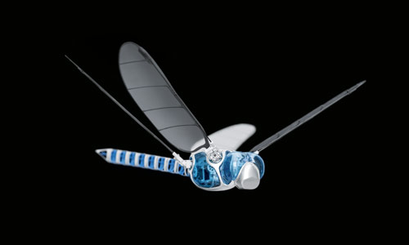 | parrot AR drone 2.0  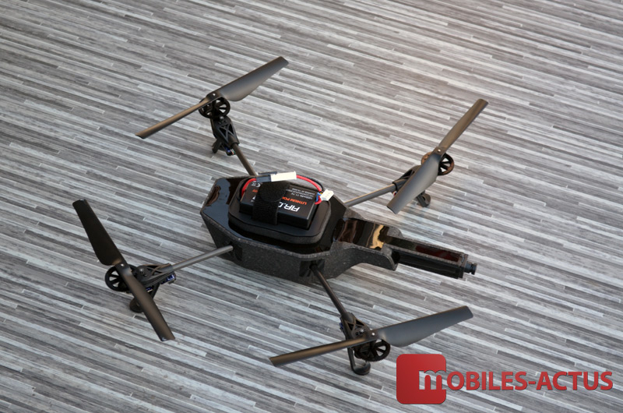
- Вища швидкість руху  - Менша вага(використані легші матеріали)  - Економічність(використовує менш ємнісні батареї)  - Менш шумний | - Вища прецизійність/точність руху  - Краще приземлення  - Більш чутливий до вказівок пілота  - Не вимагає додаткового простору для здійснення маневрів

З точки зору економічності та враховуючи що збирання сміття не вимагає надвисокої точності руху для даного проекту було б доцільно вибрати біотрони, а саме роботи-стрекози.

